INSTITUCIÓN UNIVERSITARIA MAYOR DE CARTAGENA

PASO A PASO PARA SUBIR LA ESTAMPILLA Y DESCARGAR EL RECIBO PARA CANCELAR DERECHO A GRADO

Cuando tengan TODOS los aprobados de las diferentes dependencias, deben subir la estampilla ya cancelada donde le solicitan (EXAMINAR-ADJUNTAR ESTAMPILLA)
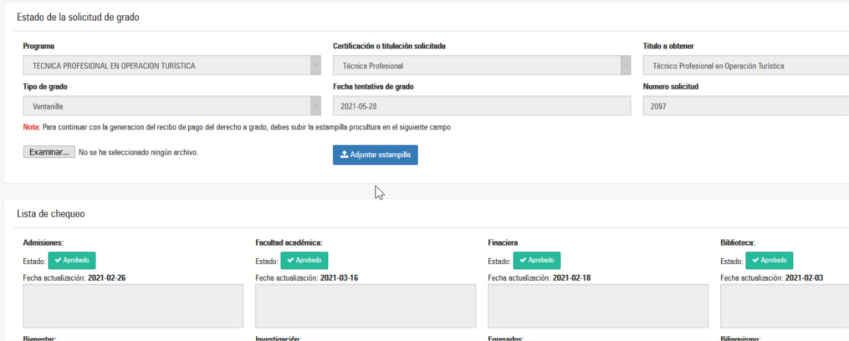
Su estampilla luego de subida entra en revisión, al momento de que se apruebe le aparece inmediatamente el recibo para derecho a grado para descargar, cancelar y guardar. No debe enviar correo

SIGUE LO ESTABLECIDO EN EL ACUERDO No. 27 DEL 11 DE DICIEMBRE DEL 2020 CALENDARIO DE ACTIVIDADES ACADEMICAS.

